### ◉一维数组与指针的关系

①数组的名字就是一个指针 因为数组的名字为数组首元素的地址

②下标法a[i] 偏移法 *(a+i)

③数组名是一个常量，不能对其加减运算(a++ a--)，但可以与整型常量相加减。

a数组

a

|  |
| --- |
| a[0] |
| a[1]  a+1 |
| a[2]  a+2 |
| ... |
| a[i]  a+i |

### ◉二维数组与指针

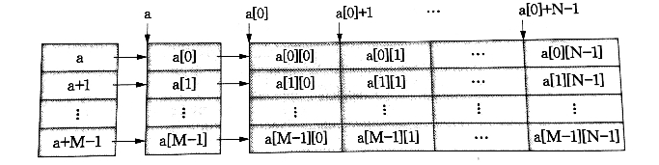

①二维数组实际是由多个一维数组组成。在这里，该数组的第一行，可以看成一个一维数组，数组名为a[0]，有a[0][0]，a[0][1]，a[0][2]，...，a[0][N-1]共N个元素，以此类推。

②在这里a，a[i]全部为指针，不同的是a[i]表示二维数组第i行的首地址，是一级地址，而a是地址的地址，是二级地址。

③欲得到 a [0][1] 的值，用地址法怎么表示呢？既然 a [0]+1 是 a [0][1] 元素的地址，那么，*(a [0]+1) 就是 a [0][1] 元素的值。而 a [0] 又是和 *(a+0) 无条件等价的，因此也可以用 *(*(a+0)+1) 表示 a [0][1] 元素的值。依此类推，*(a [i]+j) 或 *(*(a+i)+j) 是 a [i][j] 的值。